

*Приложение 1*

**ПАМЯТКА**

**Правила нахождения на железнодорожном транспорте**

**-Будьте осторожны!** Подходя к железнодорожным путям, как это ни банально звучит, надо внимательно осмотреться, и только убедившись, что не приближается поезд, можно переходить пути под прямым углом. При этом не следует наступать на рельсы.

- Нельзя переходить или перебегать путь перед приближающимся поездом! Казалось бы зачем это повторять? Но к сожалению, многие не понимают очевидных вещей. Верят в собственные силы и недооценивают «силы» и скорости тепловозов и электровозов.

Еще раз напоминаем:

- Вдоль пути идти можно только по середине широкого междупутья или обочине земляного полотна.

- Идти внутри рельсовой колеи или по концам шпал – смертельно опасно! Запнуться, оступиться может любой, и это будет его последний, глупый и рискованный поступок в жизни!

- При приближении подвижного состава необходимо отходить в безопасное место на расстоянии не менее двух метров от крайнего рельса и обращать внимание на двери и борта вагонов, увязочную проволоку и другие предметы поезда, чтобы они не задели вас!

- При переходе через ж.д. пути, занятые вагонами, надо пользоваться тормозными площадками вагонов или обходить состав на расстоянии не менее 5 метров от крайнего вагона.

- На территории станции имеются пешеходные мосты, маршруты служебного прохода. Вдоль таких маршрутов установлены указательные знаки «Служебный проход». Пользуйтесь пожалуйста, тем, что для вас сделано, сделано в целях безопасности! Особое внимание и осторожность проявляйте в темное время суток, в условиях тумана, дождя и любой непогоды.

Категорически **запрещено** пользоваться сотовыми телефонами и гарнитурами к ним (наушниками) при нахождении на ж.д. пути.

Действия граждан, которые **не допускаются** на железнодорожных путях

и пассажирских платформах:

1.Подлезать под пассажирскими платформами и железнодорожным подвижным составом;

2.Перелезать через автосцепные устройства между вагонами;

3.Заходить за ограничительную линию у края пассажирской платформы;

4.Бежать по пассажирской платформе рядом с прибывающим или отправляющимся поездом;

5.Устраивать различные подвижные игры;

6.Прыгать с пассажирской платформы на железнодорожные пути;

7.Проходить по железнодорожному переезду при запрещающем сигнале светофора переездной сигнализации независимо от положения и наличия шлагбаума;

8.Подниматься на опоры и специальные конструкции контактной сети и воздушных линий и искусственных сооружений;

9.Прикасаться к проводам, идущим от опор и специальных конструкций контактной сети и воздушных линий электропередачи;

10.Приближаться к оборванным проводам;

**Будьте дисциплинированы!**

**Не нарушайте установленные правила на железнодорожном транспорте!**

**Берегите свою жизнь!**

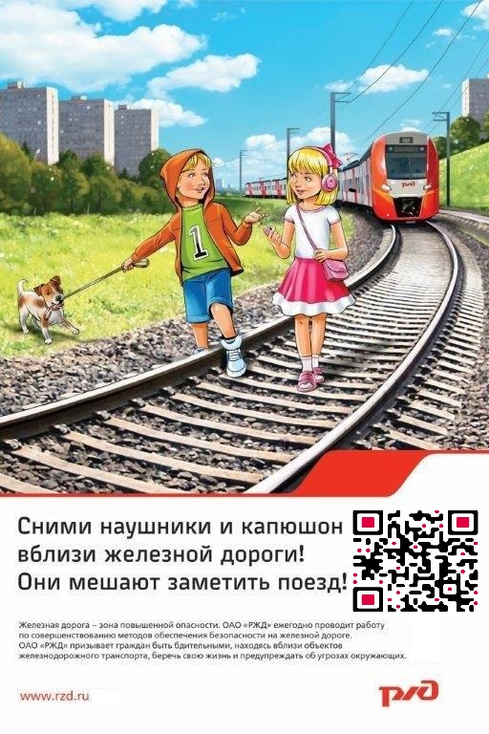

*Приложение 2*

**Статья в газету.**

**Правила безопасного поведения рядом с железнодорожным транспортом**

Железнодорожный транспорт является важной частью нашей жизни — каждый день тысячи людей пользуются поездами, электричками и метро. Однако близкое соседство с железной дорогой требует от нас соблюдения определенных правил безопасности. Нарушение этих норм может привести к серьезным последствиям вплоть до трагедий. Мы подготовили несколько простых рекомендаций, соблюдение которых поможет сохранить жизнь и здоровье каждого гражданина.

**1. Ходите исключительно по специально оборудованным переходам!**

Пешеходы часто нарушают правила перехода железнодорожных путей через территорию станций, перебегая дорогу вне специальных пешеходных мостиков, тоннелей или настилов. Это крайне опасно! Состав движется быстро, машинист физически не успевает затормозить перед внезапно появившимся человеком.

Правило: Переходите пути строго по установленным переходам и переездам.

**2. Соблюдайте осторожность возле платформ!**

Подходя к платформе, будьте внимательны и соблюдайте особую осторожность. Передвижение вдоль края платформы недопустимо — вы можете оказаться слишком близко к движущемуся составу. Помните, что зазоры между вагонами поезда достаточно велики, чтобы человек мог попасть туда и получить серьезную травму.

Правило: Ожидая прибытия состава, держитесь подальше от края платформы, не прислоняйтесь к поручням и столбикам.

**3. Никогда не садитесь на рельсы!**

Многие считают отдых на рельсах безопасным занятием. Однако поезд появляется неожиданно и мгновенно оказывается рядом. Люди порой недооценивают скорость движения поездов, полагаясь на звуковые сигналы приближающегося состава. Увы, зачастую эта уверенность становится роковой ошибкой.

Правило: Железная дорога — зона повышенной опасности. Любое пребывание на путях категорически запрещено.

**4. Будьте особенно внимательными зимой!**

Зимой снежные заносы затрудняют видимость машиниста и создают дополнительные риски травмирования пассажиров. Под воздействием снега состав теряет тормозной путь и значительно снижает свою маневренность. Необходимо учитывать погодные условия и соблюдать максимальную осторожность около путей даже при отсутствии движения.

Правило: В зимний период проявляйте дополнительную бдительность, проходя мимо железнодорожной инфраструктуры.

**5. Запрещено прикасаться к контактному проводу и металлическим конструкциям!**

Контактный провод над железнодорожными путями находится под высоким напряжением. Прикосновение к нему или любым металлическим элементам конструкции несет смертельную опасность. Особенно важно помнить об этом детям и подросткам.

Правило: Ни при каких обстоятельствах нельзя касаться проводов, опор или металлических конструкций, находящихся рядом с железными дорогами.

Помните, безопасность зависит от вас самих. Каждый раз, подходя к железной дороге, следуйте простым правилам, берегите себя и окружающих. Ваш пример послужит образцом правильного поведения для ваших детей и близких, способствуя формированию культуры безопасного взаимодействия с железнодорожным транспортом.